1.
Администрирование – Организации и денежные средства
– Несколько организаций
– Передачи товаров между организациями
2. Администрирование – Продажи – Розничные продажи
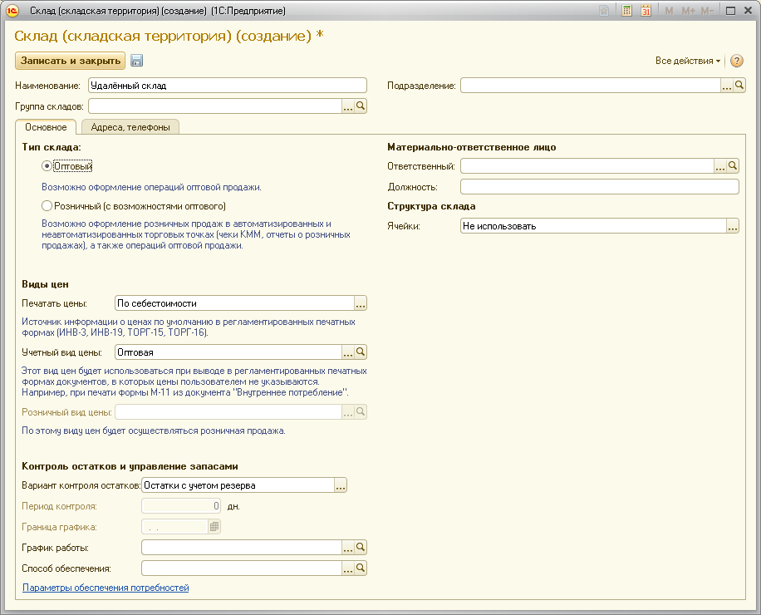
Подзадача: Продажа товаров отсутствующих в организации запрещена
Администрирование – Организации – Контролировать остатки
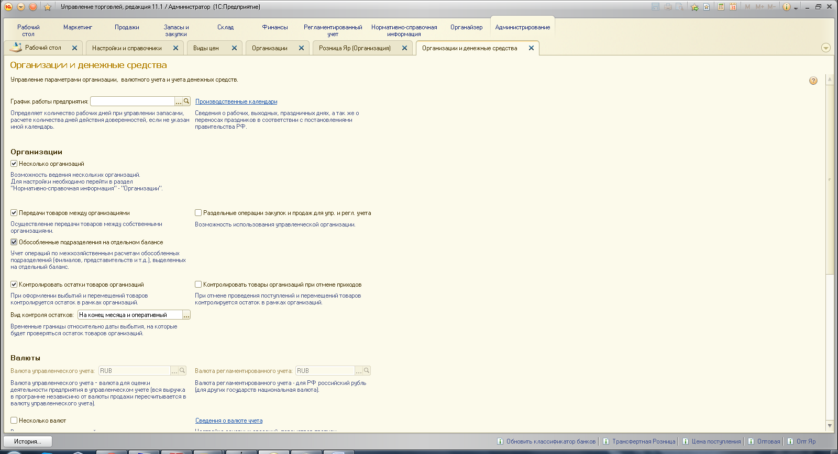
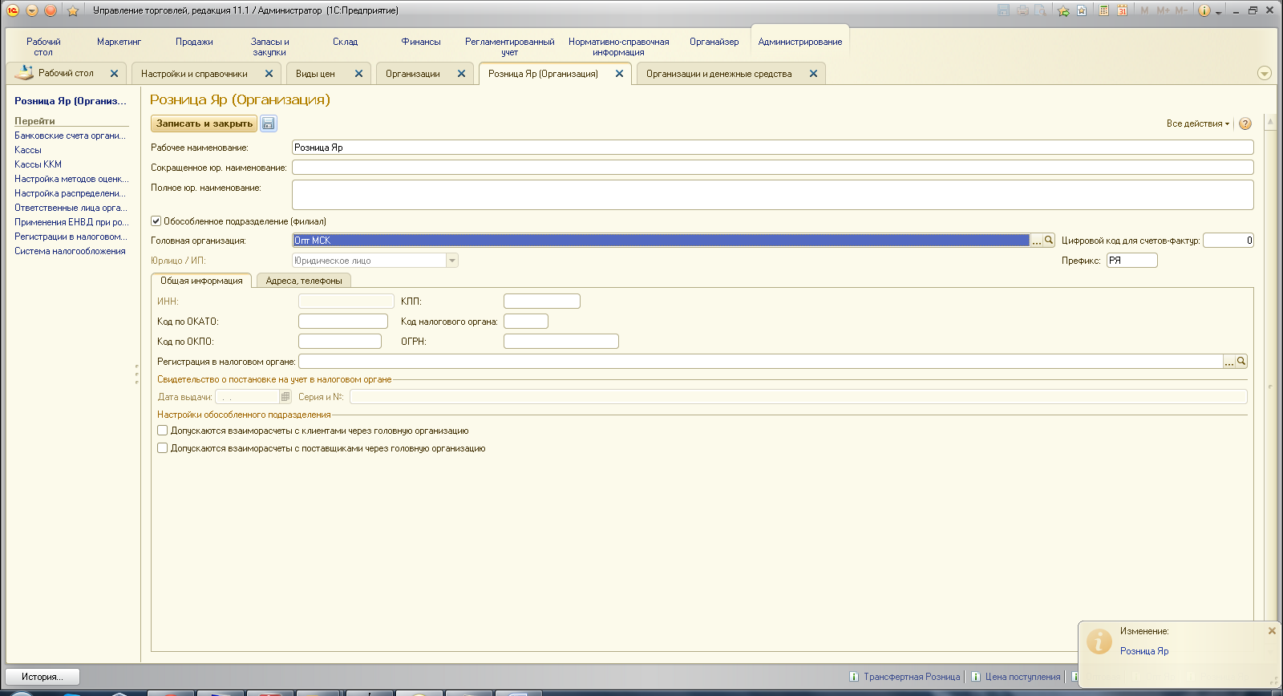
3. Администрирование – Маркетинг и CRM - Несколько видов цен

4. Маркетинг – Настройки и справочники – Виды цен:
- Оптовая (НДС в т.ч., использовать при продаже клиентам)
5. Администрирование – Склад и доставка:
- Несколько складов, Перемещение товаров
- НСИ-Склады:
- Склад Оптовый МСК: Оптовый, учетный вид цен - Оптовая
- Склад Розничный: Розничный, учетный вид цен - Оптовая, розничный вид цен – Розничная

- 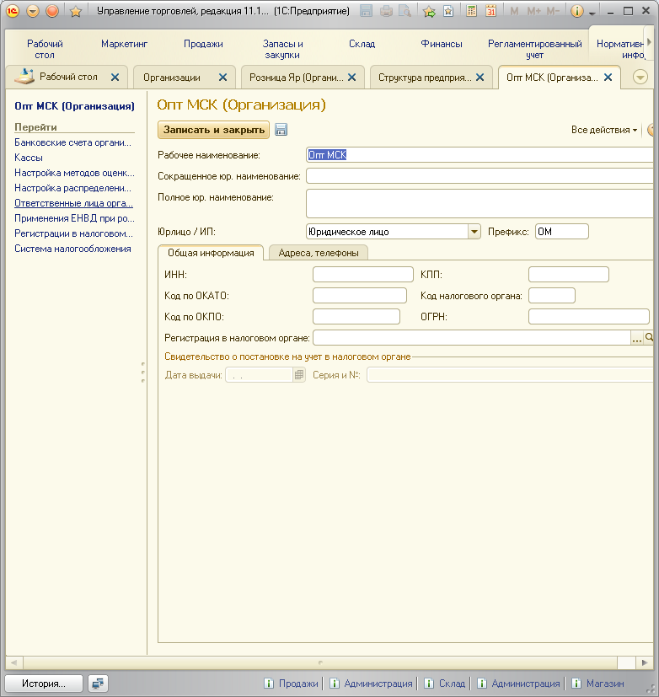

- НСИ – Организации:
  - Опт МСК:
- Юр.лицо, Система налогообложения: Общая
- Настройки методов оценки стоимости товаров (НМОСТ): Средняя
- Банковский счет, Касса
  - Розница Яр:
- Юр.лицо, Система налогообложения: Упрощенная
- Настройки методов оценки стоимости товаров (НМОСТ): Средняя
- Банковский счет, Касса
- Касса ККМ: Касса ККМ (Розница Яр) Фискальный или Автономный

- НСИ - Структура предприятия:

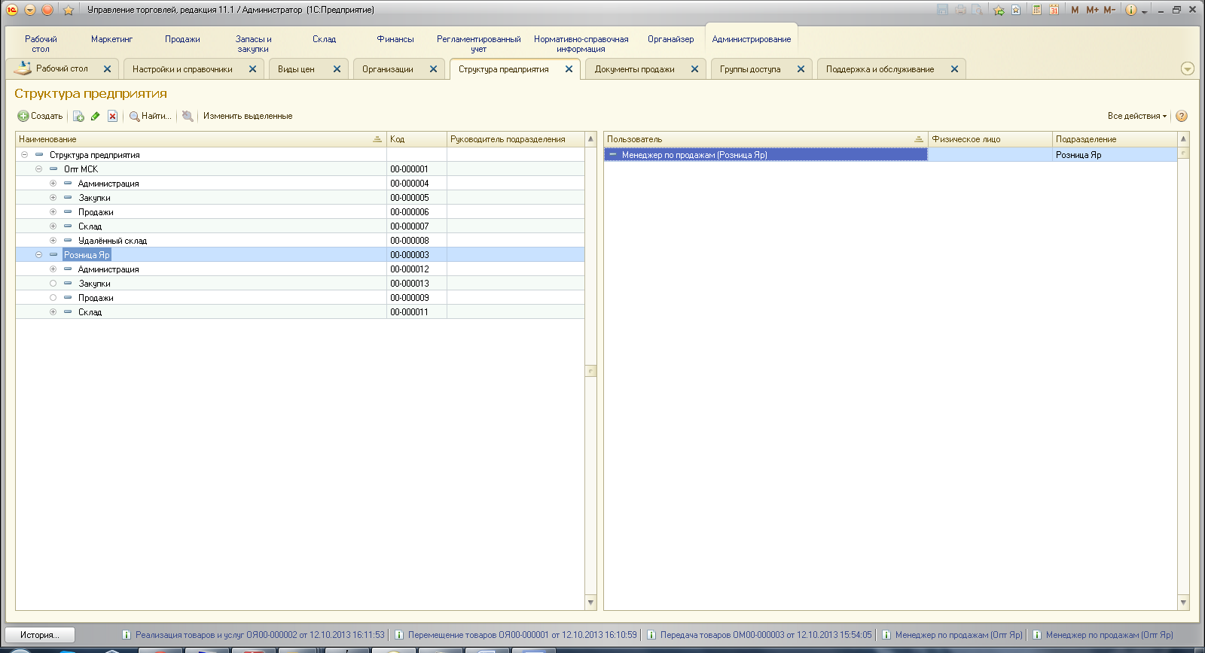

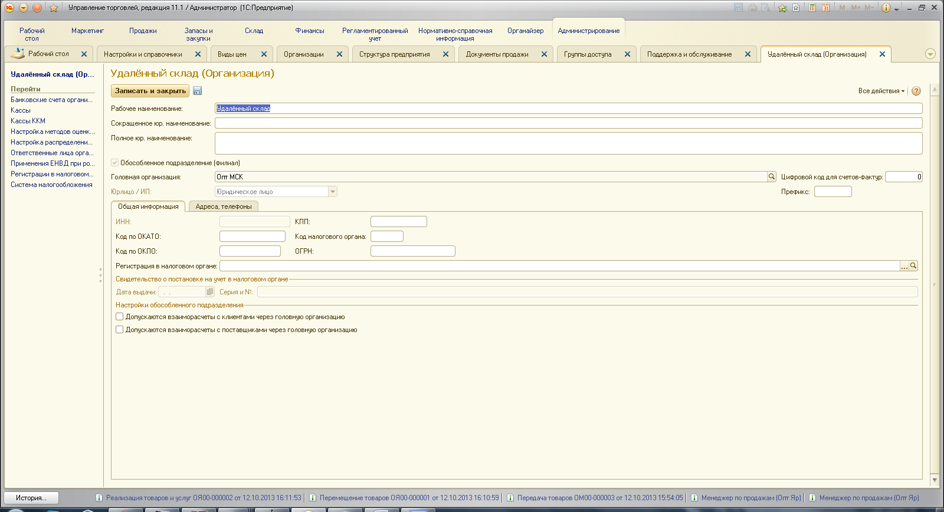
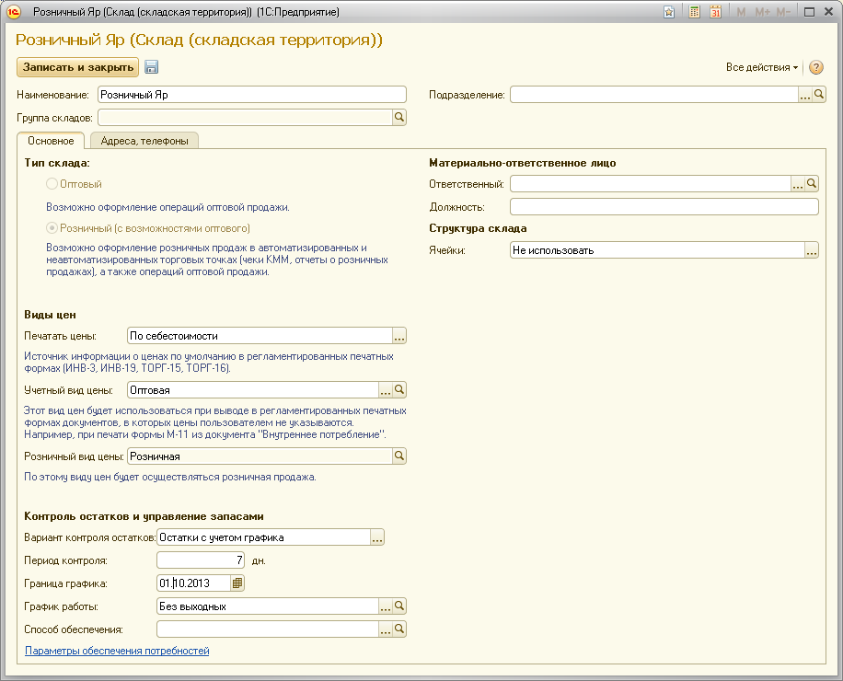

Схема интеркампани
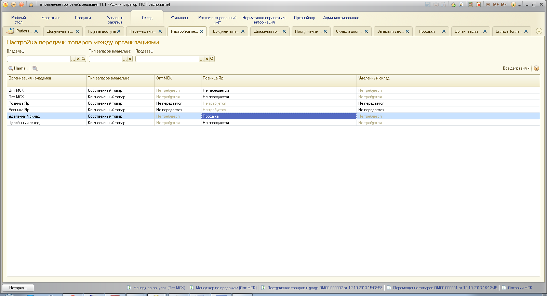

- Администрирование – Настройка пользователей и прав – Профили группы доступа:

- Администрирование – Настройка пользователей и прав - Группы доступа:

Менеджеры продаж (Опт МСК): профиль- Менеджер по продажам, Перемещение и передача товаров; ограничения доступа: запретить все организации кроме Опт МСК; запретить все склады кроме Оптового МСК.
- Менеджеры продаж (Розница): профиль- Менеджер по розничным продажам; ограничения доступа: запретить все организации кроме ПБОЮЛ Петров; запретить все склады кроме Розничного, запретить все цены кроме Розничной.

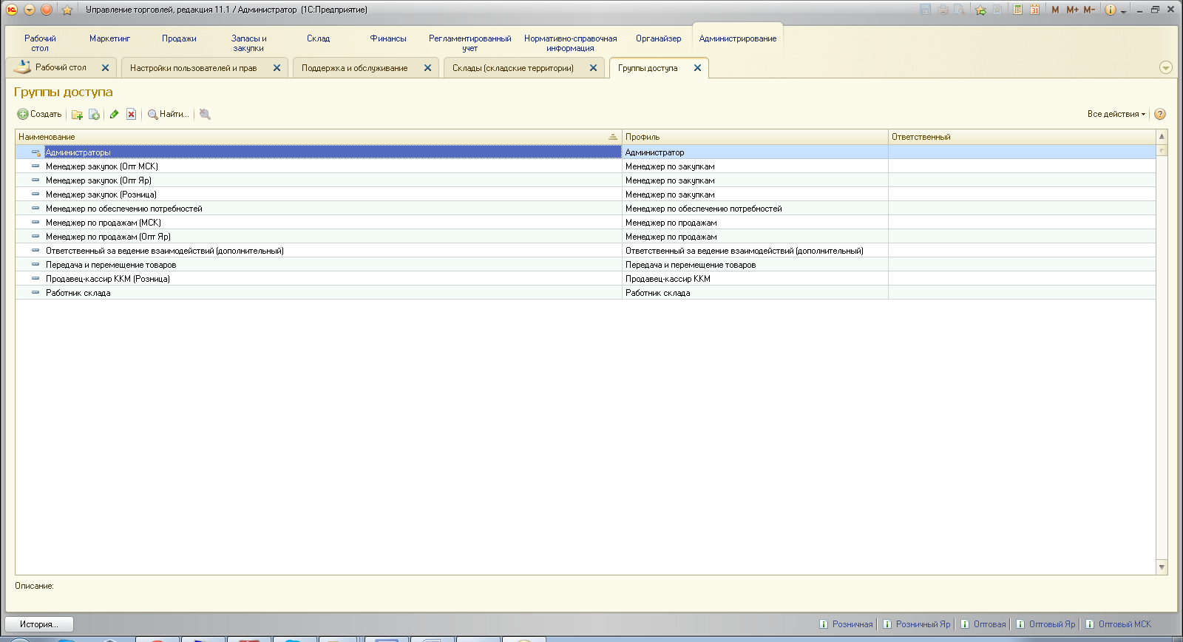

Администрирование - группы пользователей = истина
Администрирование - ограничивать доступ на уровне записей = истина
Администрирование – группы доступа
Заполнение данных для ограничения доступа
Администрирование – Поддержка и обслуживание – Регламентные и фоновые задания –
Заполнение данных для ограничения доступа – кнопка «выполнить сейчас»
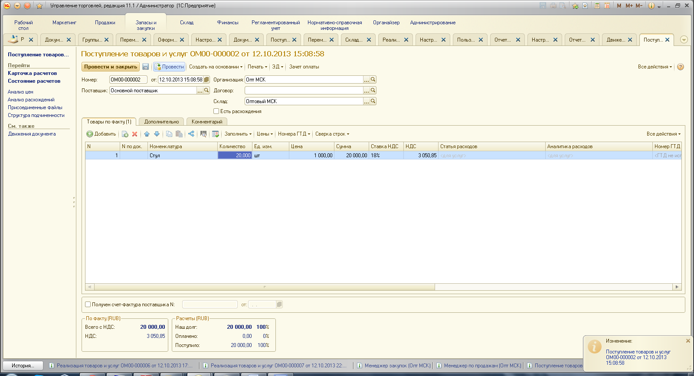
Переносим товар на удалённое подразделение
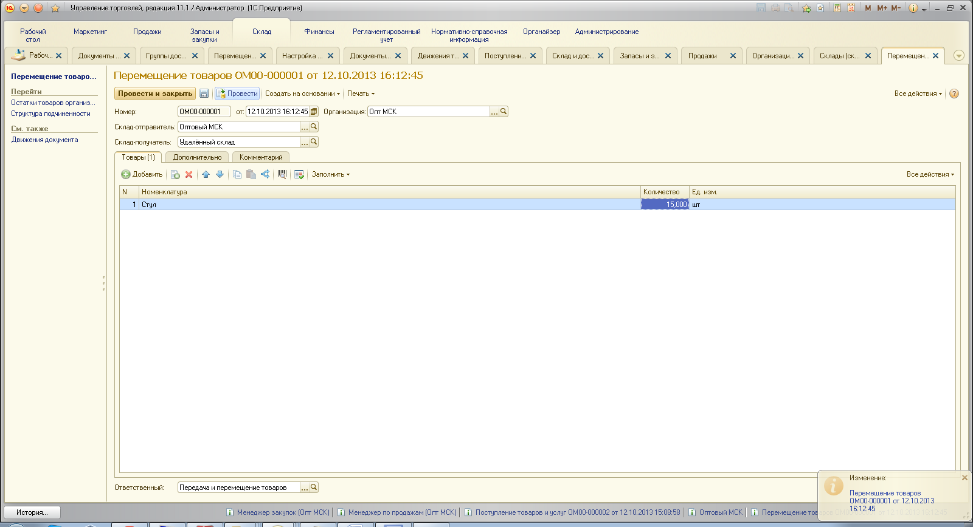
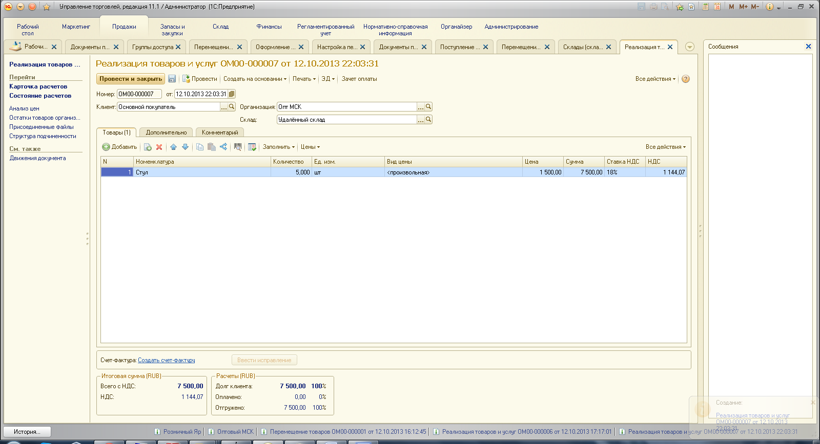
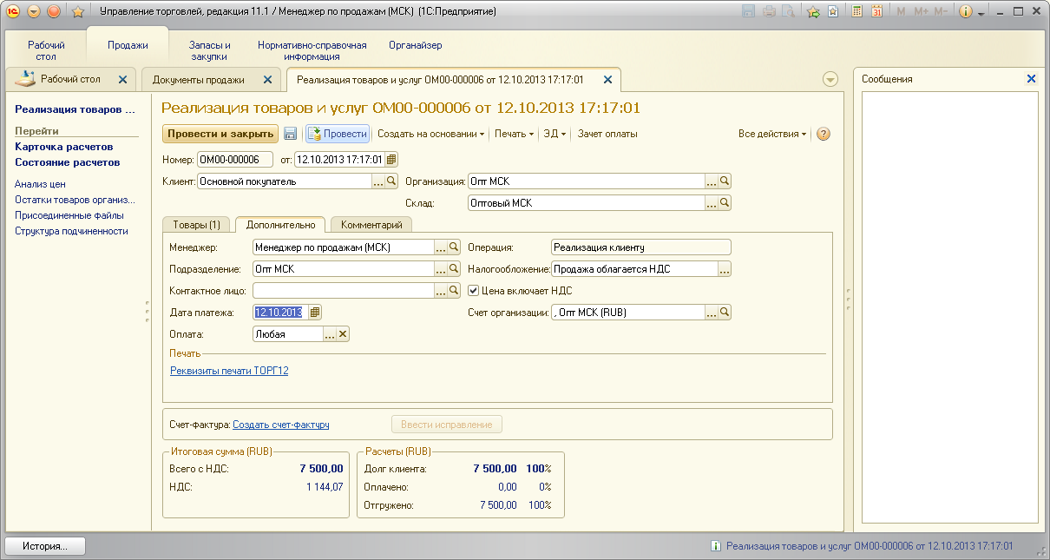
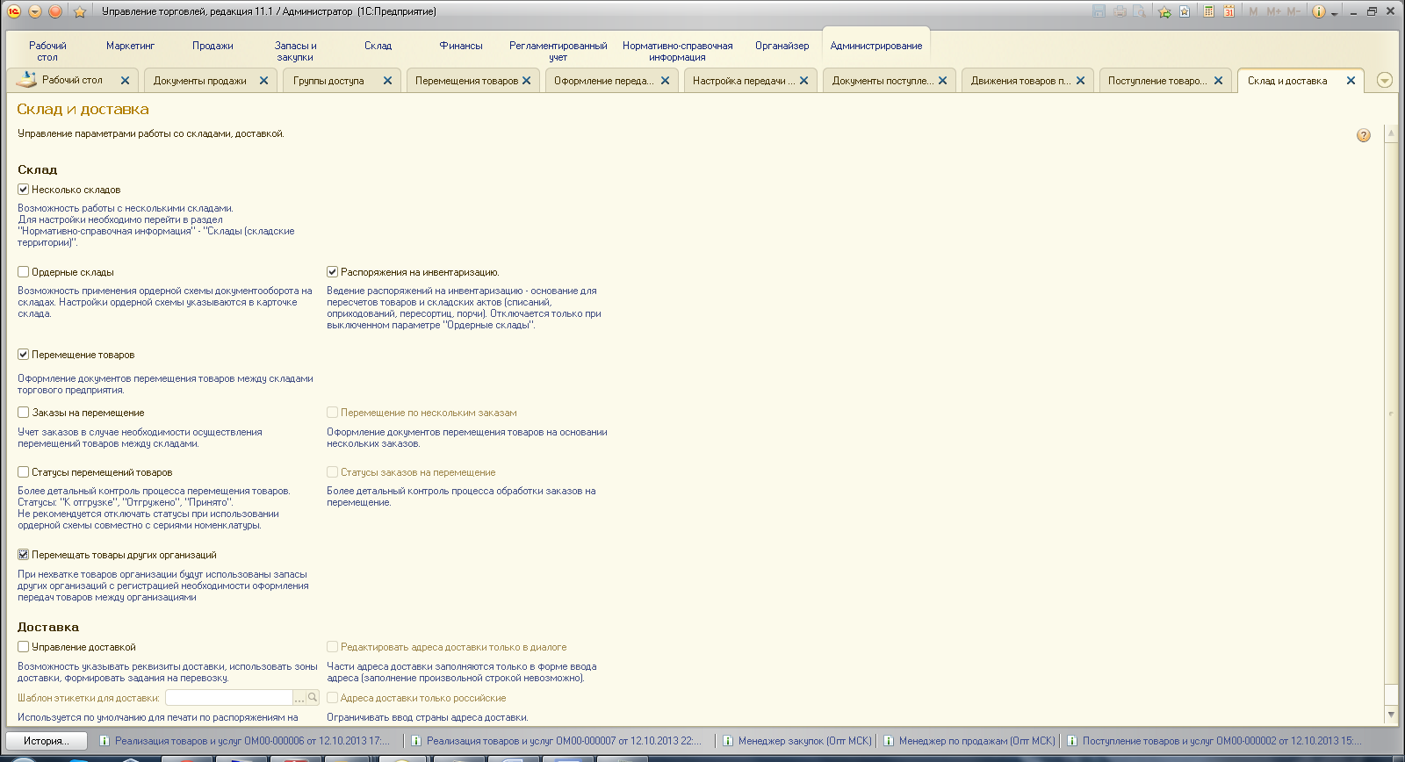
Первый чек остался с прошлой задачи (я скопировал базу и привел к условию задачи 3) – поэтому в отчёте -5
